LAB 02

Khảo sát Web – App Web: Tiki

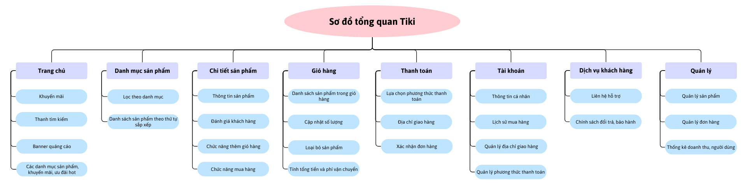1. Xây dựng sơ đồ map tổng quan: website/App

2. Vẽ 3 storyboard cho từng website/App

* Storyboard: Tìm kiếm sản phẩm

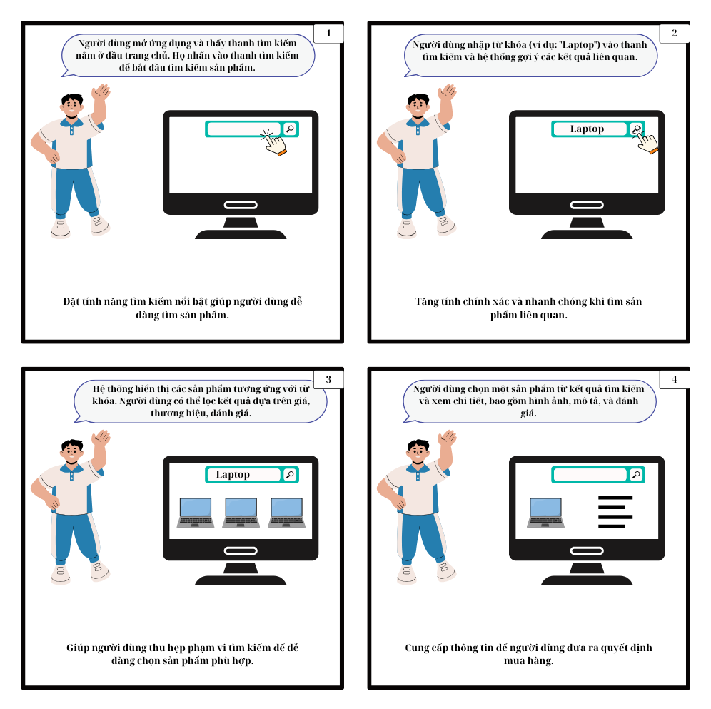

* Storyboard: Mua hàng

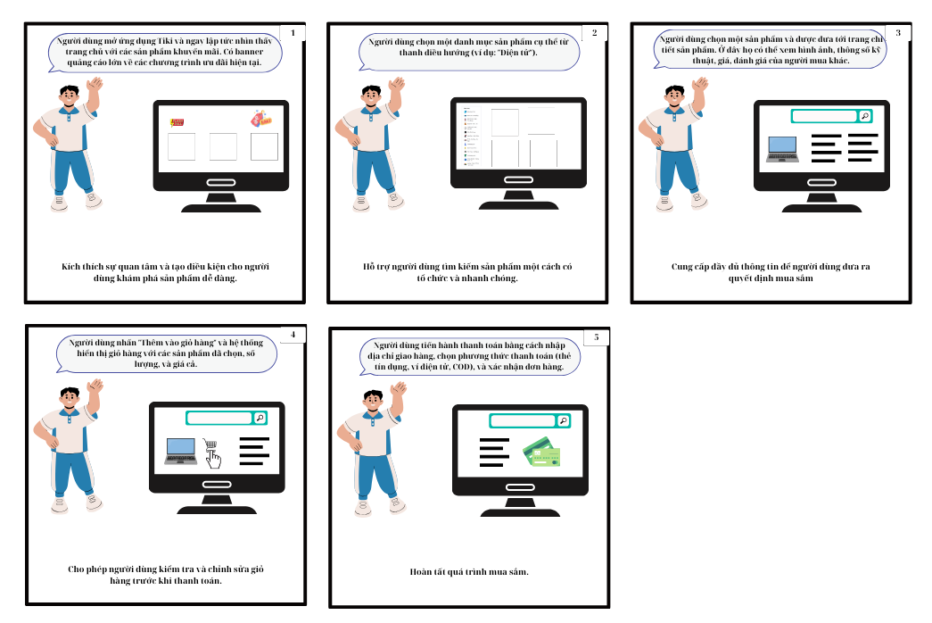

* Storyboard: Quản lý tài khoản

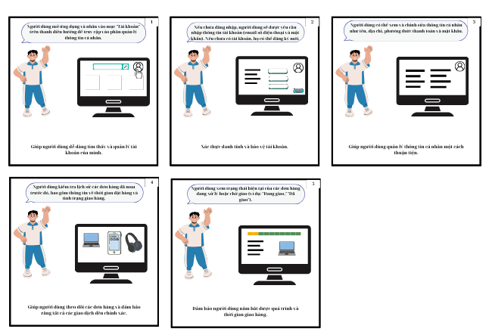

3. Lập bảng danh sách các chức năng theo thứ tự ưu tiên: Business, User, Technical feasibility, Resource feasibility

|  |  |  |  |  |  |  |
| --- | --- | --- | --- | --- | --- | --- |
|  | **Chức năng** | **Mô tả** | **Business** | **User** | **Technical feasibility** | **Resource feasibility** |
| 1 | Thanh tìm kiếm | Cho phép người dùng nhập từ khóa và tìm sản phẩm nhanh chóng với gợi ý liên quan. | High | High | High | Medium |
| 2 | Giỏ hàng | Lưu trữ sản phẩm đã chọn, cho phép thêm, xóa hoặc cập nhật số lượng trước khi thanh toán. | High | High | High | High |
| 3 | Thanh toán | Cung cấp các phương thức thanh toán đa dạng như thẻ tín dụng, ví điện tử, COD. | High | High | Medium | Medium |
| 4 | Đăng nhập/Đăng ký | Người dùng tạo tài khoản hoặc đăng nhập để cá nhân hóa trải nghiệm và lưu thông tin mua sắm. | Medium | High | High | High |
| 5 | Quản lý tài khoản | Người dùng quản lý thông tin cá nhân, địa chỉ, phương thức thanh toán và mật khẩu. | Medium | Medium | Medium | High |
| 6 | Lọc sản phẩm | Lọc kết quả tìm kiếm theo giá, thương hiệu, đánh giá, và các tiêu chí khác. | High | High | Medium | Medium |
| 7 | Đánh giá sản phẩm | Người dùng đánh giá sản phẩm và đọc nhận xét từ khách hàng khác để đưa ra quyết định mua sắm. | Medium | High | Medium | Medium |
| 8 | Chính sách đổi trả | Hiển thị quy định về đổi trả và bảo hành sản phẩm, giúp khách hàng an tâm khi mua sắm. | Medium | Medium | Medium | Low |
| 9 | Liên hệ hỗ trợ | Người dùng có thể liên hệ đội ngũ hỗ trợ qua nhiều kênh như chat, email, hoặc điện thoại. | Medium | Medium | High | Low |
| 10 | Thống kê doanh thu | Doanh nghiệp theo dõi doanh thu, đơn hàng và hiệu quả kinh doanh theo thời gian thực. | High | Low | Medium | Low |
| 11 | Quản lý đơn hàng | Người dùng theo dõi trạng thái đơn hàng, lịch sử giao dịch, và yêu cầu hỗ trợ đơn hàng. | High | Medium | Medium | Medium |
| 12 | Banner quảng cáo | Hiển thị các chương trình khuyến mãi, ưu đãi nhằm thu hút người dùng và tăng doanh số. | High | Low | High | Medium |